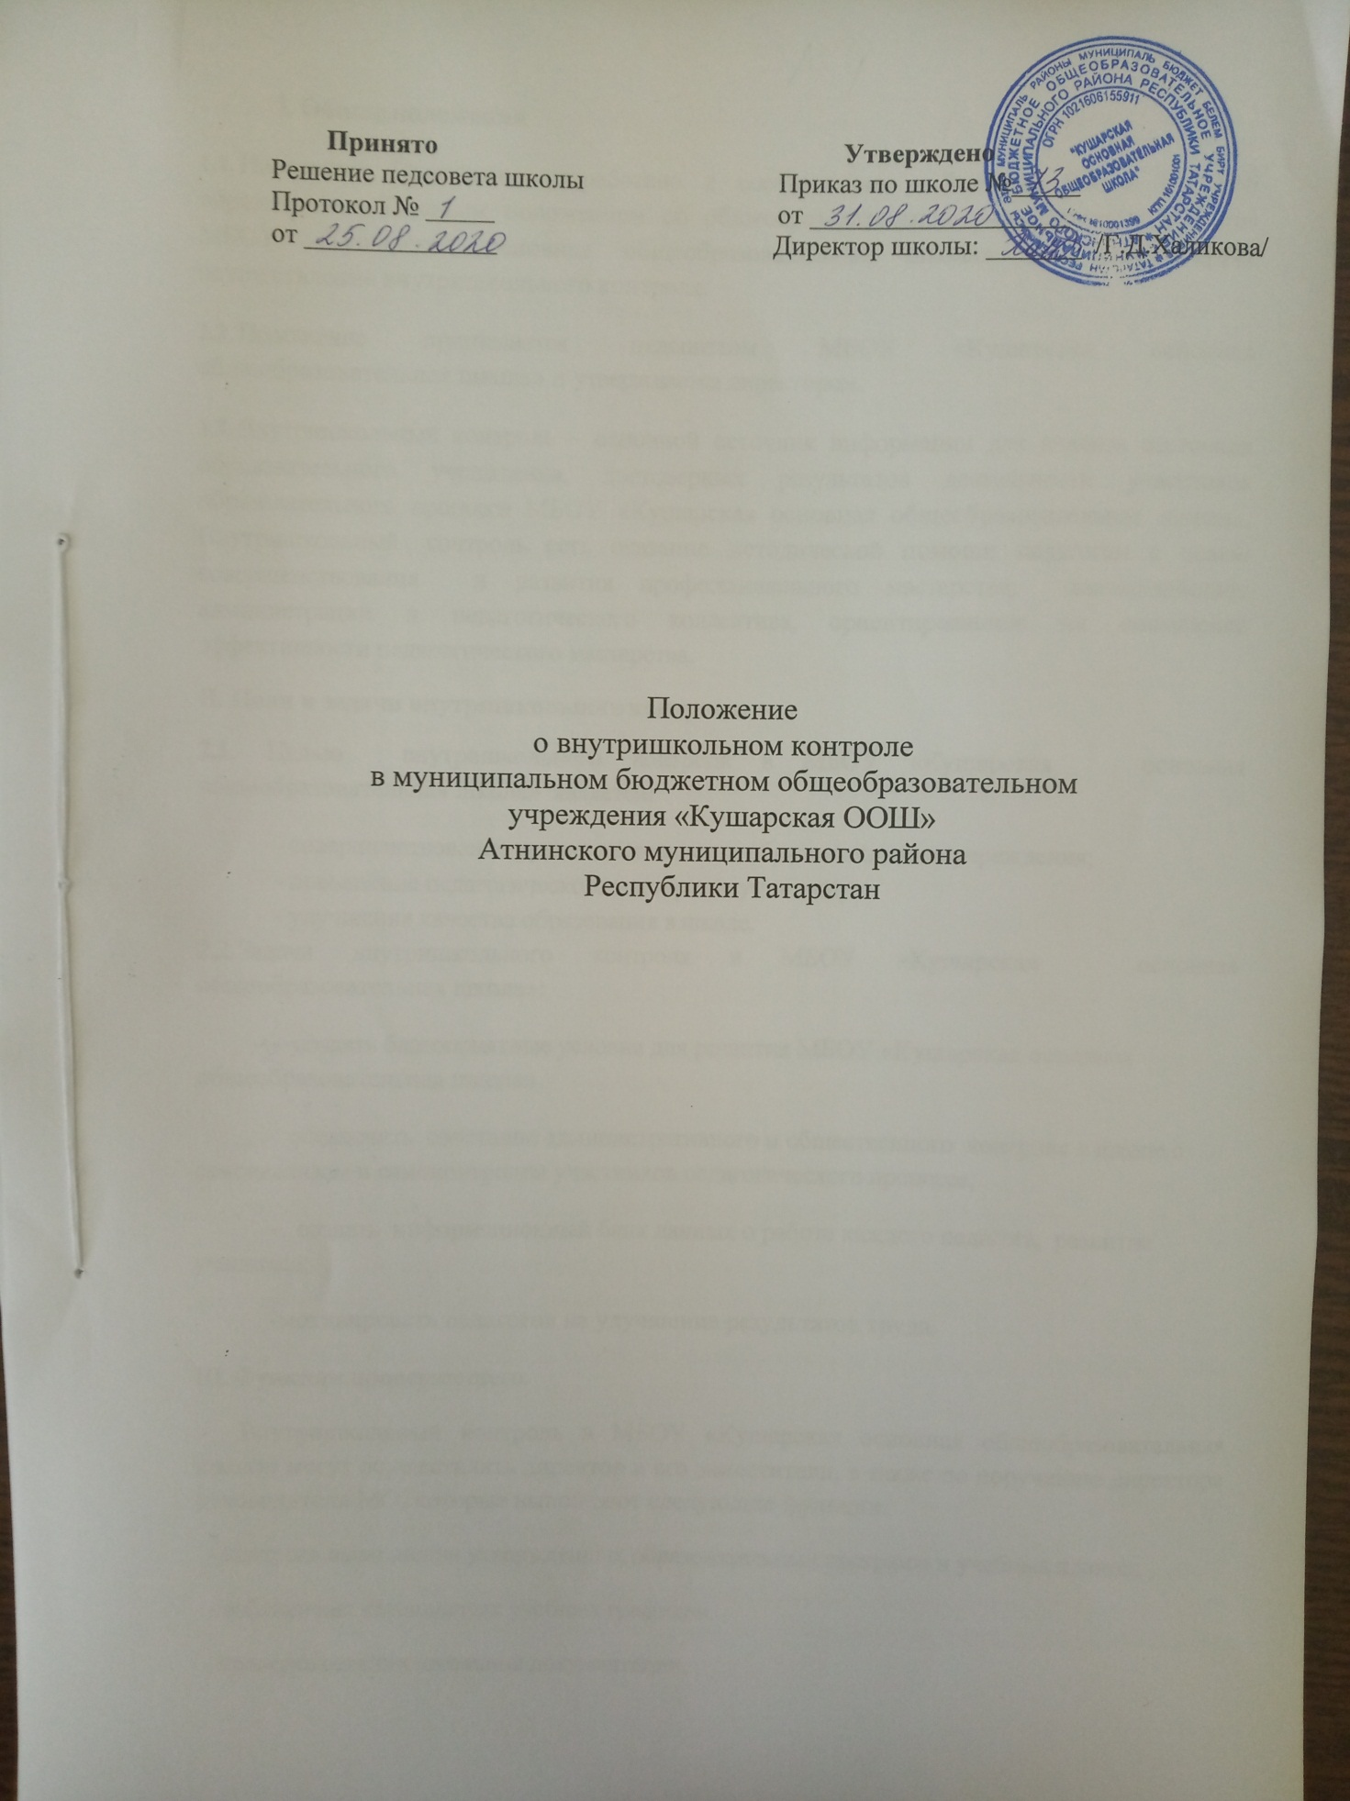

Общие положения

  - Настоящее Положение разработано в соответствии с Законом РФ и РТ «Об образовании», Типовым положением об общеобразовательном учреждении и Уставом МБОУ «Кушарская основная общеобразовательная школа» и регламентирует осуществление внутришкольного контроля.
  - Положение принимается педсоветом МБОУ «Кушарская основная общеобразовательная школа» и утверждается директором.
  - Внутришкольный контроль – основной источник информации для анализа состояния образовательного учреждения, достоверных результатов деятельности участников образовательного процесса МБОУ «Кушарская основная общеобразовательная школа». Внутришкольный контроль есть оказание методической помощи педагогам с целью совершенствования и развития профессионального мастерства, взаимодействие администрации и педагогического коллектива, ориентированное на повышение эффективности педагогического мастерства.

Цели и задачи внутришкольного контроля.
  - Целью внутришкольного контроля в МБОУ «Кушарская основная общеобразовательная школа» является:
    - совершенствование уровня деятельности образовательного учреждения;
    - повышение педагогического мастерства учителей;
    - улучшения качества образования в школе.
  - Задачи внутришкольного контроля в МБОУ «Кушарская основная общеобразовательная школа»:
- создать благоприятные условия для развития МБОУ «Кушарская основная общеобразовательная школа»
- обеспечить сочетание административного и общественного контроля в школе с самоанализом и самоконтролем участников педагогического процесса;
- создать информационный банк данных о работе каждого педагога, развитие учащихся;
-мотивировать педагогов на улучшение результатов труда.

Функции проверяющего.

Внутришкольный контроль в МБОУ «Кушарская основная общеобразовательная школа» могут осуществлять директор и его заместители, а также по поручению директора руководители МО, которые выполняют следующие функции:
- контроль выполнения утвержденных образовательных программ и учебных планов;

- соблюдения календарных учебных графиков;

- проверка ведения школьной документации;

- контроль выполнения требований ТБ, противопожарной безопасности и охраны труда в организации работы;
- организация письменных проверочных работ по учебным предметам и участие в их проведении;
- применение различных технологий контроля освоения обучающимися программного материала;
- контроль соблюдения порядка проведения промежуточной и итоговой аттестации;

- контроль внеклассной работы педагогов по предмету;

- оказание или организация методической помощи педагогическим работникам в реализации предложений и рекомендаций, данных во время проверки.

Основания для внутришкольного контроля.

Основаниями для планирования и проведения внутришкольного контроля являются:

- заявление педагогического работника на аттестацию;

- годовой и перспективный план работы МБОУ «Кушарская основная общеобразовательная школа»;
- проверка состояния дел для подготовки управленческих решений.

Правила внутришкольного контроля.

Должностное лицо, проводящее проверку, должно придерживаться следующих правил:

  - директор или его заместитель информирует педагогов о теме и сроках проверки, устанавливает срок представления необходимых материалов, составляет план – задание;
  - план – задание устанавливает вопросы конкретной проверки и должен обеспечить наличие достаточной информации о результатах внутришкольного контроля школы для подготовки итогового документа по отдельным разделам деятельности школы или должностного лица;
  - продолжительность тематических или комплексных проверок не должна превышать 10 дней с посещением не более 5 уроков или занятий у одного педагога;
  - при проведении планового контроля не требуется дополнительного предупреждения учителя, если в плане указаны сроки контроля.

Организация внутришкольного контроля.
  - В МБОУ «Кушарская основная общеобразовательная школа» составляется перспективный план и графики внутришкольного контроля.
  - Перспективный план предусматривает фронтальный контроль состояния преподавания учебных предметов, классно – обобщающий контроль одного класса не менее одного раза в пять лет. При необходимости может осуществляться повторный контроль до истечения этого срока.

  - Годовой план внутришкольного контроля включает в себя следующие направления:
  - контроль нормативно – правовой деятельности: ведение дневников, электронных журналов, контрольные тетради;
  - контроль условий труда и материально – технического обеспечения УВП: прием кабинетов, мастерских и спортзала к новому учебному году; организация питания обучающихся; выполнение правил ТБ; организация дежурства;
  - контроль кадрового и программно – методического обеспечения: посещение уроков; утверждение рабочих программ учебных предметов, элективных курсов, внеурочной деятельности; выполнение планов – графиков прохождения аттестации и повышения квалификации;
  - контроль внеурочной деятельности: организация внеурочной деятельности, индивидуальной работы с обучающимися; проведение предметных недель;
  - контроль социально – воспитательной работы: составление воспитательных планов, организация работы по предупреждению детского травматизма, алкоголизма, наркомании и токсикомании; по профилактике правонарушений; организация работы с родителями; фронтальный и тематический контроль работы классных руководителей.
  - Периодичность проведения внутришкольного контроля:

- фронтальное изучение состояния учебных предметов – 1 предмет не менее 1 раз в 5 лет;

- классно – обобщающий контроль каждый учебный год – 1 и 5; 1 раз в 5 лет 5 – 9 классы

- проверка классных журналов – не менее 2 раза в год;

- проверка ведения дневников, выполнение образовательных программ, состояние проверки тетрадей – не менее 2 раза в год;
- административные контрольные работы в 5-9 классах по графику каждый четверть, а в начальных классах по полугодиям;
- тренировочные тесты по русскому языку и математике в целях подготовки к ГИА в 9
классе – 1 раз в четверть, по предметам, выбранным обучающимися – 1 раз в полугодие;

- организация индивидуальной работы с обучающимися; предметных недель – 1 раз в год;

- тематический контроль социально – воспитательной работы – 1 раз в четверть.

  - Контрольные работы хранятся 1 год.

Методы контроля над результатами учебной деятельности: наблюдение; устный опрос; письменный опрос; письменная проверка знаний (контрольная работа); беседа, анкетирование; тестирование; проверка документации.
Методы контроля над деятельностью учителя: анкетирование; тестирование; изучение документации; анализ самоанализа уроков; результаты учебной деятельности учащихся.

Оформление результатов внутртишкольного контроля.

  - Результаты внутришкольного контроля оформляются в виде аналитической справки.

  - Педагогические работники после ознакомления с результатами внутришкольного контроля должны поставить подпись под итоговым материалом, удостоверяющую то, что они поставлены в известность о результатах внутришкольного контроля.
  - .Директор школы по результатам внутришкольного контроля издает приказ.

